Por favor ocupe los txt anexados en esta carpeta Zip para que pueda seguir los pasos correctamente. Gracias por su tiempo.

Para GERENTE

1. Abrir ProyectoGUI (Este incluye todas las interfacer)
2. Colocar en el espacio Usuario: “GERENTE”

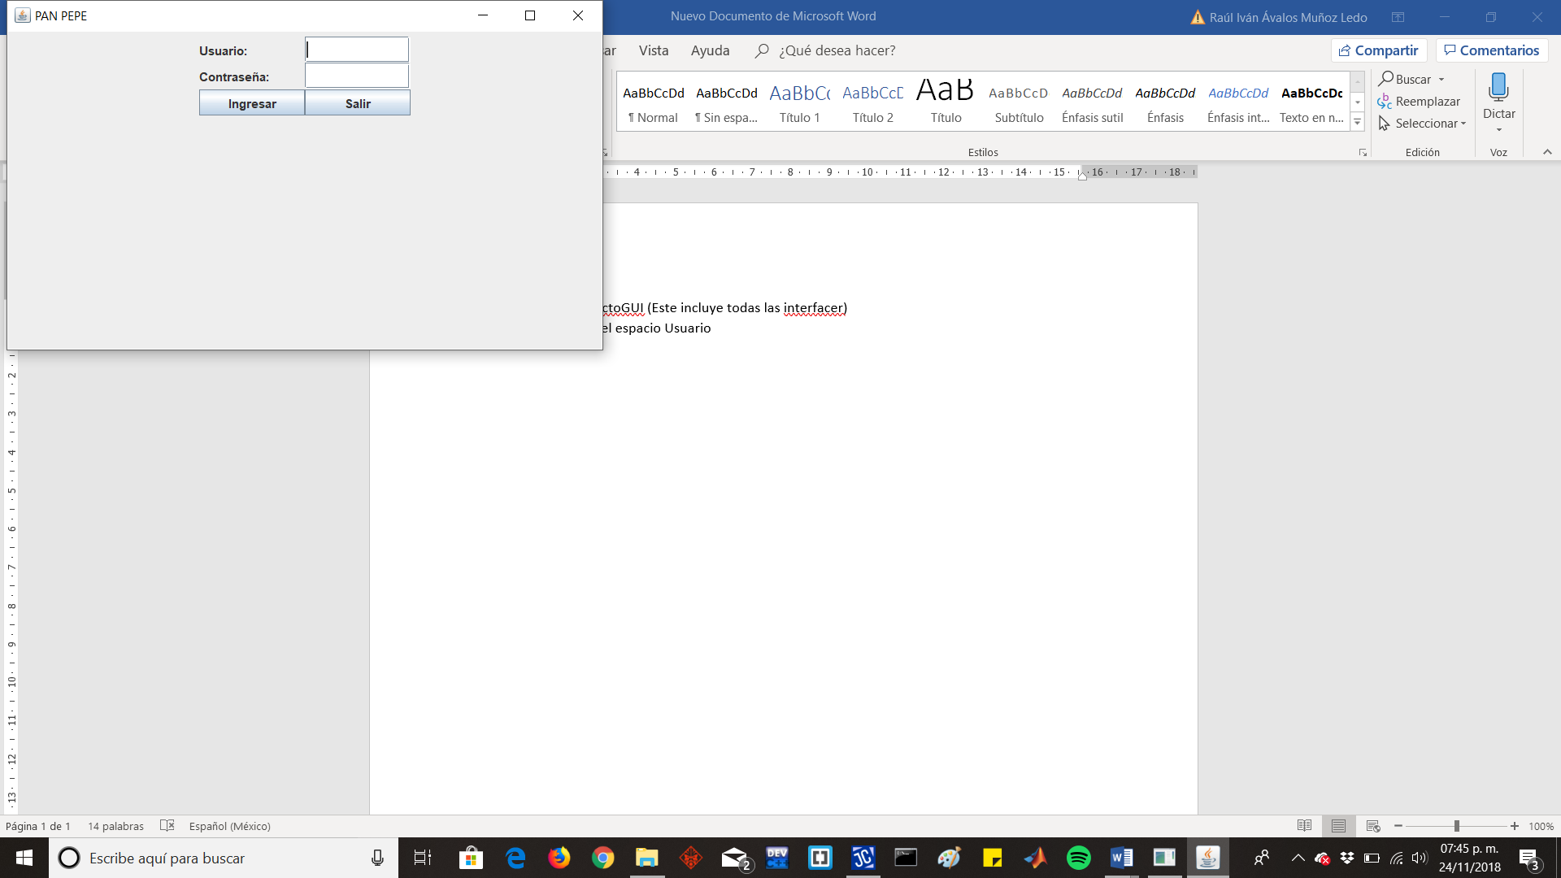

Aparecerá la siguiente interfaz:

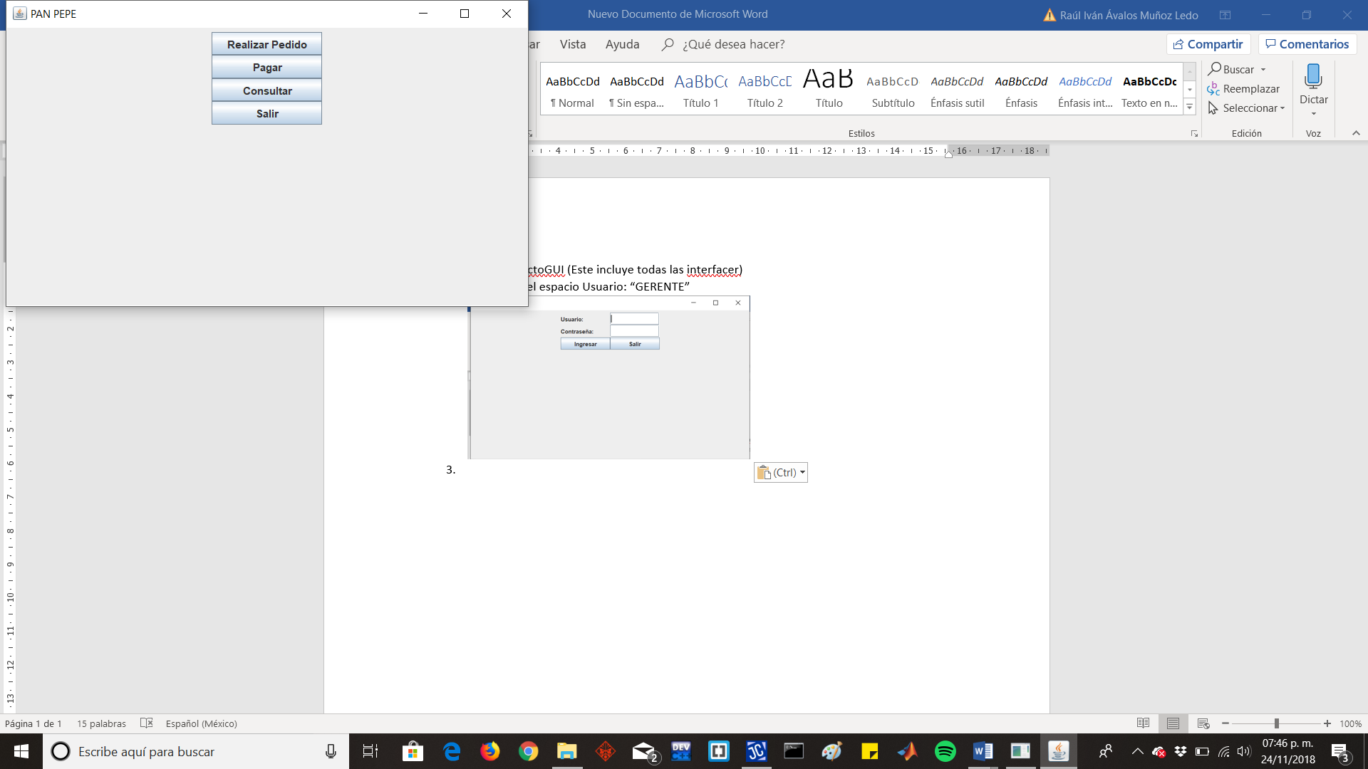

1. Dar clic en realizar pedido y llenar los rubros y dar clic en guardar:

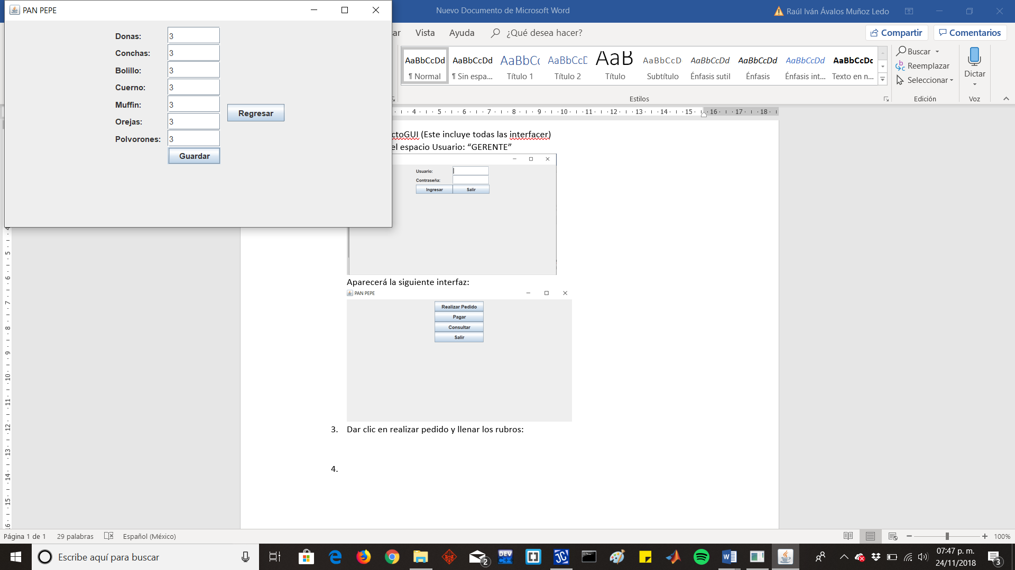 En relación con los txt que se anexan sería el pedido 13 el que se genera.

1. Dar clic en regresar



1. Para proceder dar clic en “Pagar” puede emplear cualquier forma de pago cualquiera funciona, pero debe de poner en numero de orden el número correspondiente generado, (la primera vez en generarlo para usted es el 13).

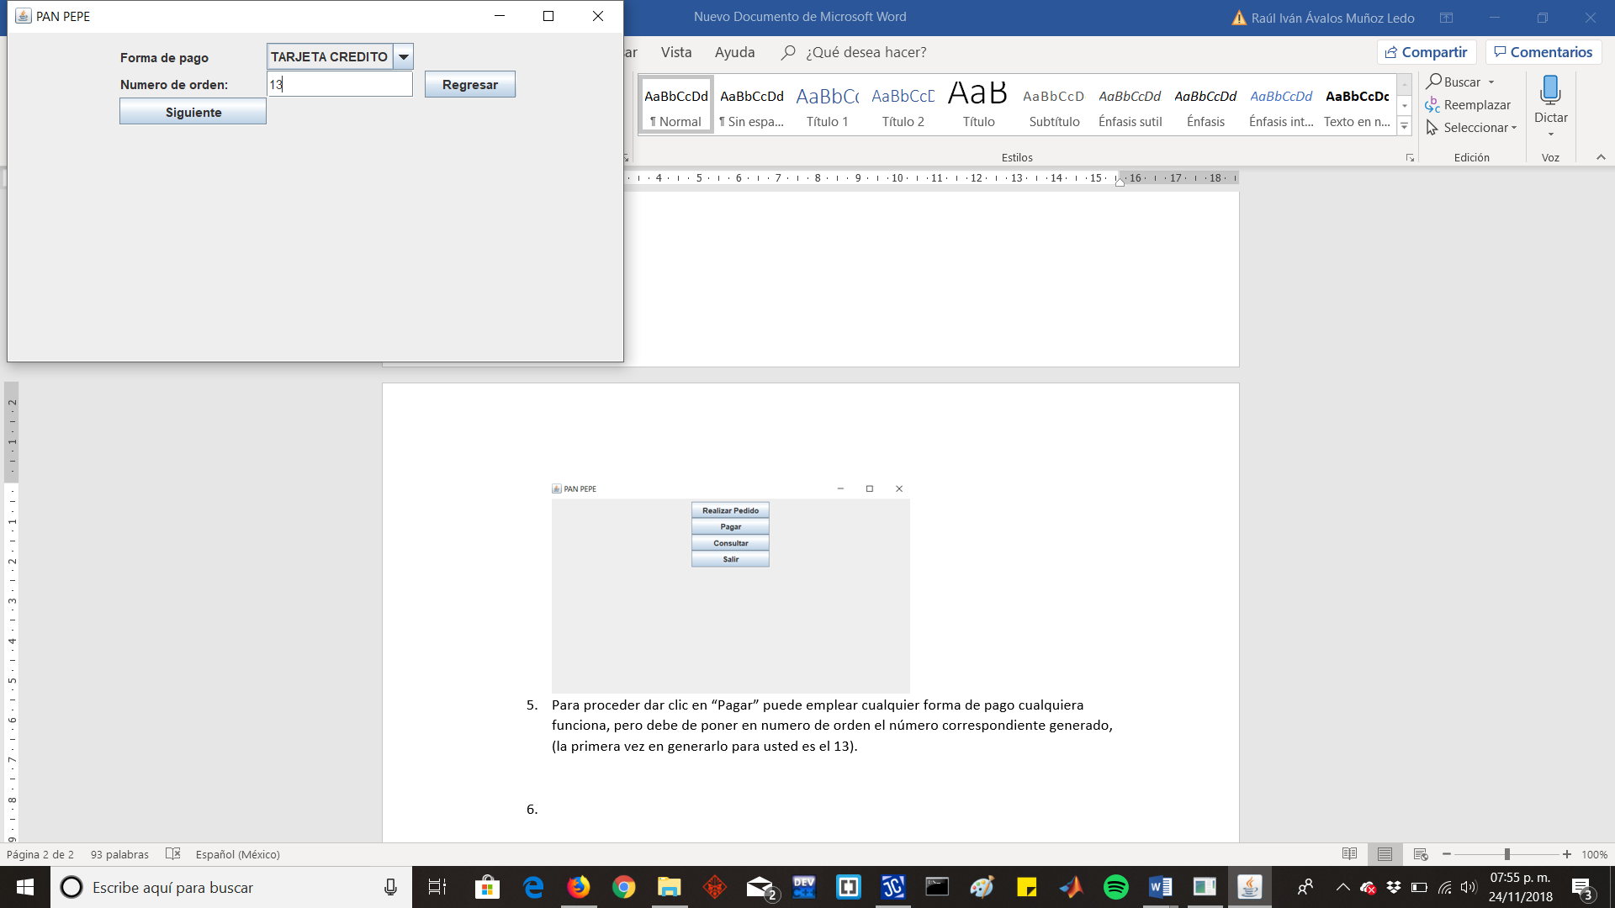

1. Coloque los datos a llenar y de clic en realizar pago donde avisara si fue realizado el pago o no

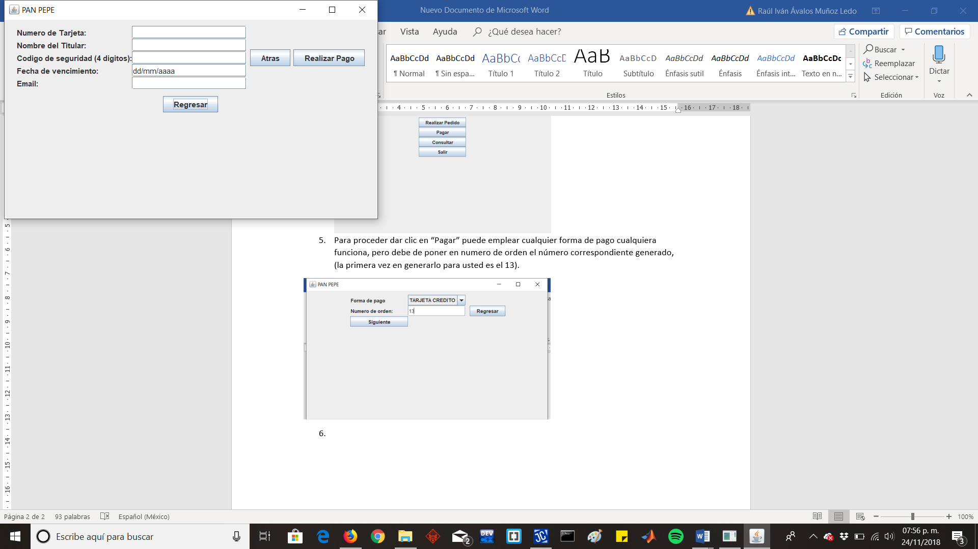

1. Para finalizar de usar todas las funciones de gerente, puede dar clic en regresar y luego en consultar, que muestra las ventas realizadas.

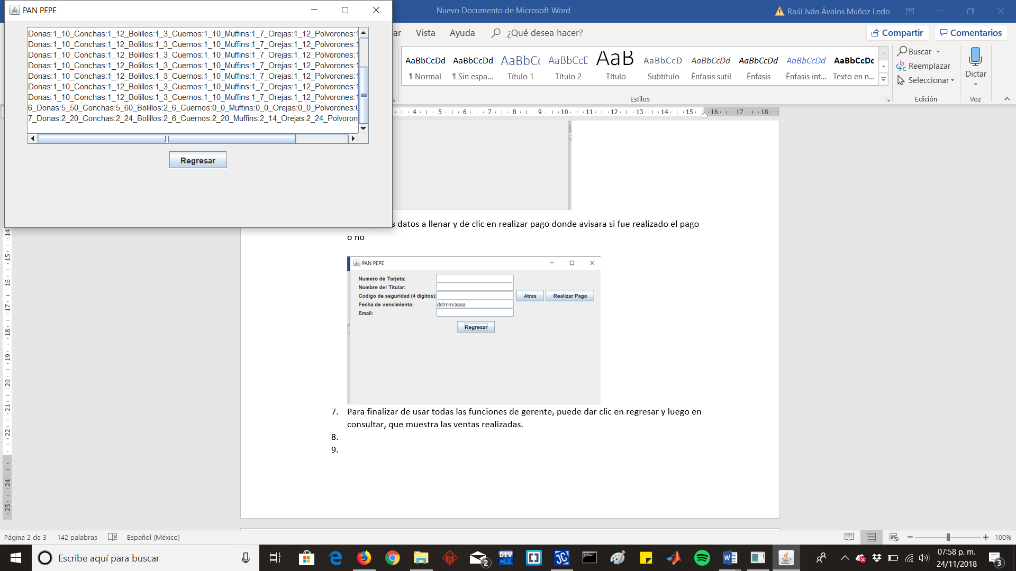 (Este paso lo puede realizar al final para comprobar que se haya realizado la venta del pedido realizado 13)

Para Chofer

1. Abrir ProyectoGUI (Este incluye todas las interfacer)
2. Colocar en el espacio Usuario: “CHOFIS”



Aparecerá la siguiente interfaz:

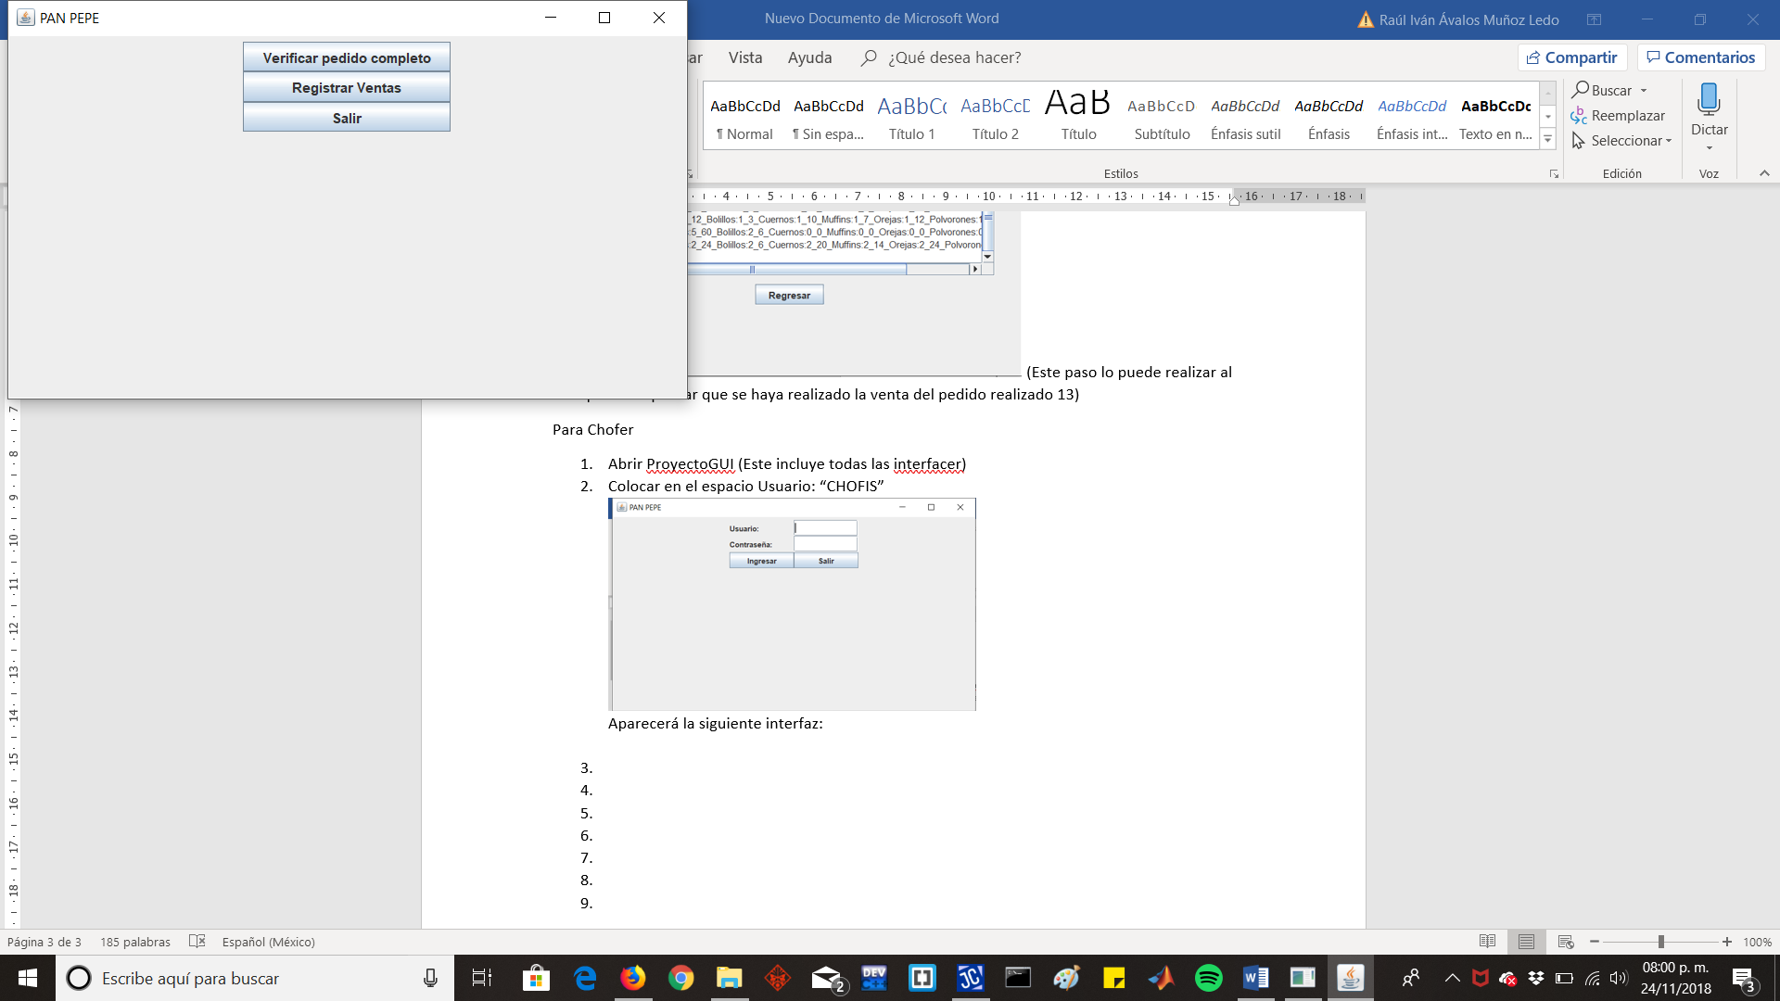

1. Dar clic en Verificar pedido completo y llenar los rubros para comprobar que el pedido fue completado correctamente, de no haber sido pagado le informará al proveedor. O si está incompleto para verificar la cantidad con el proveedor desde su interface.

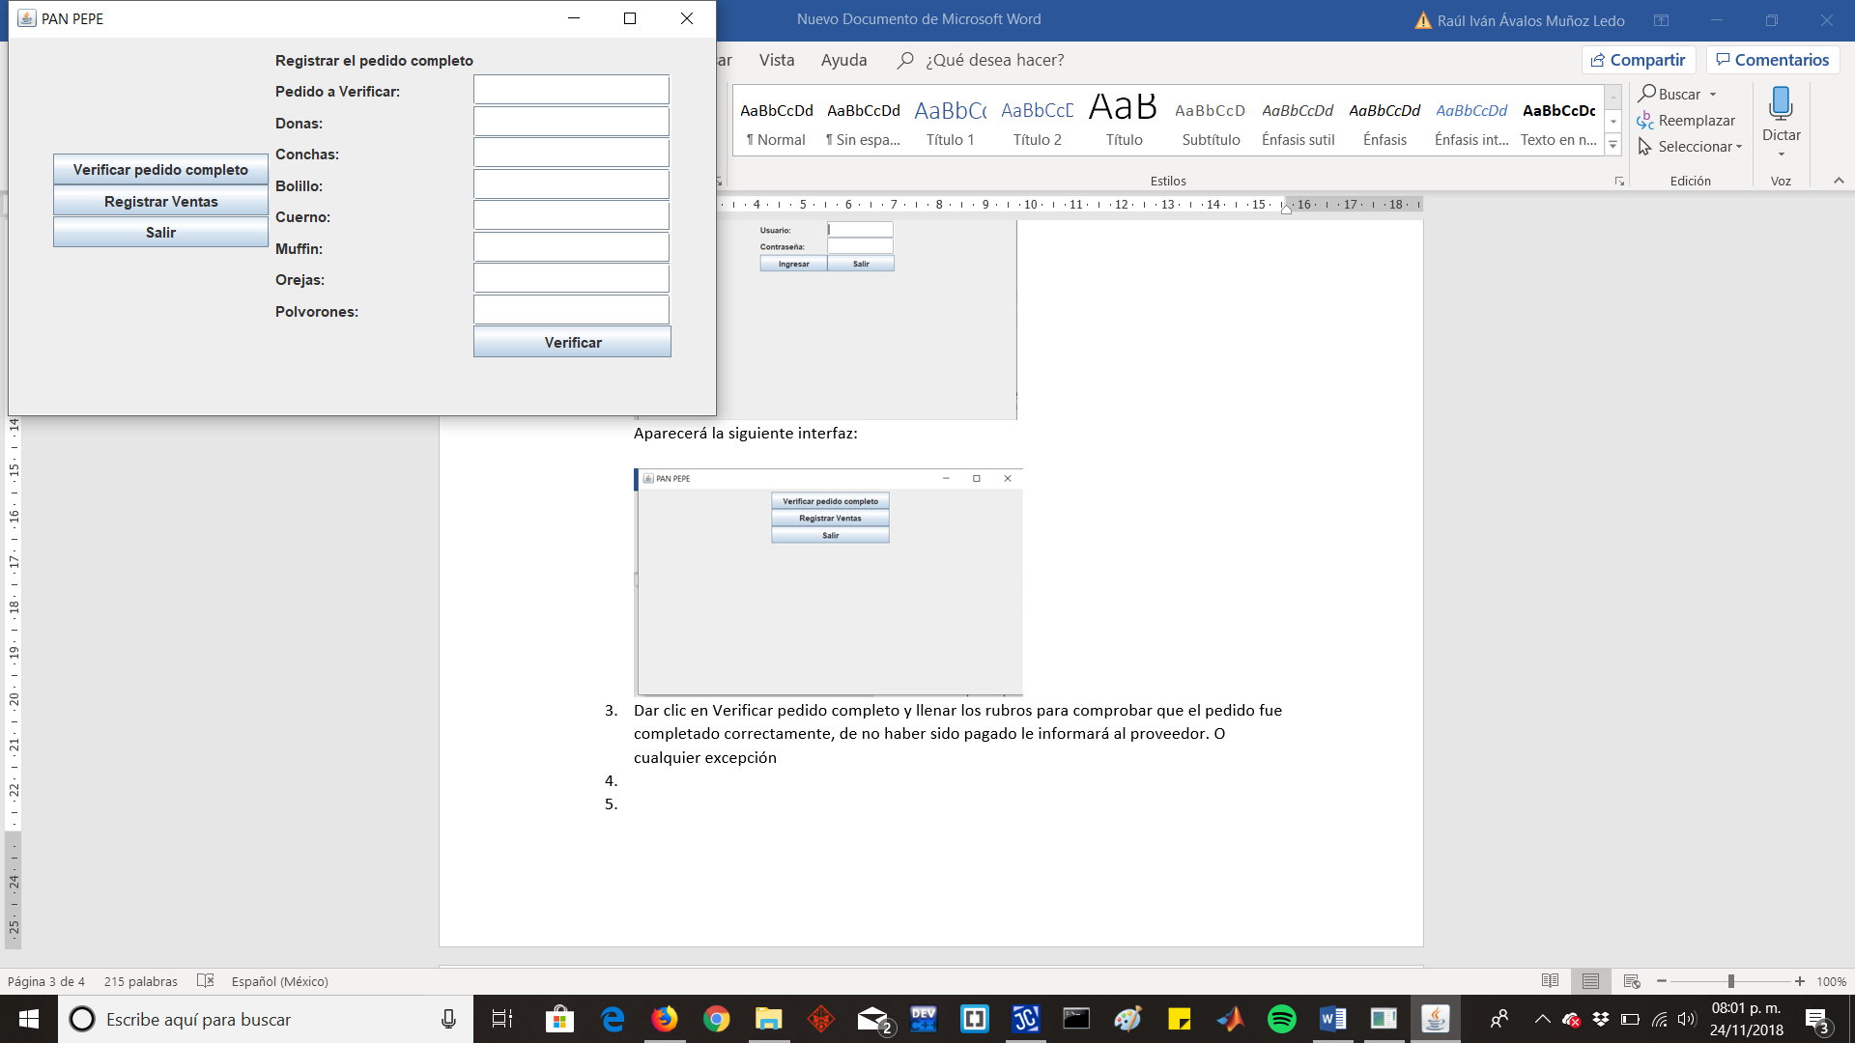

1. Dar clic en registrar ventas, colocar las ventas generadas del pedido correspondiente, y dar clic en guardar ventas, esto no se podrá si el pedido no ha sido recogido, es decir el paso anterior no ha sido realizado. Una vez realizado este paso se podrá en los pasos de Gerente visualizar el registro de la venta en Consultar.

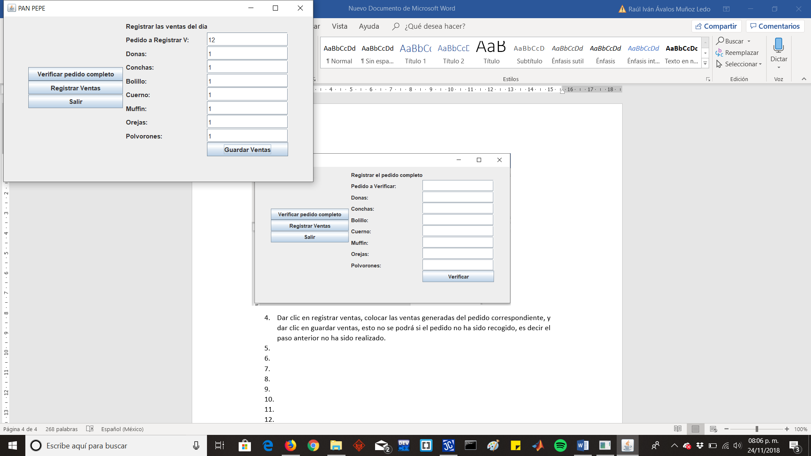

Para Proveedor

1. Abrir ProyectoGUI (Este incluye todas las interfacer)
2. Colocar en el espacio Usuario: “PROVEEDOR”



Aparecerá la siguiente interfaz:

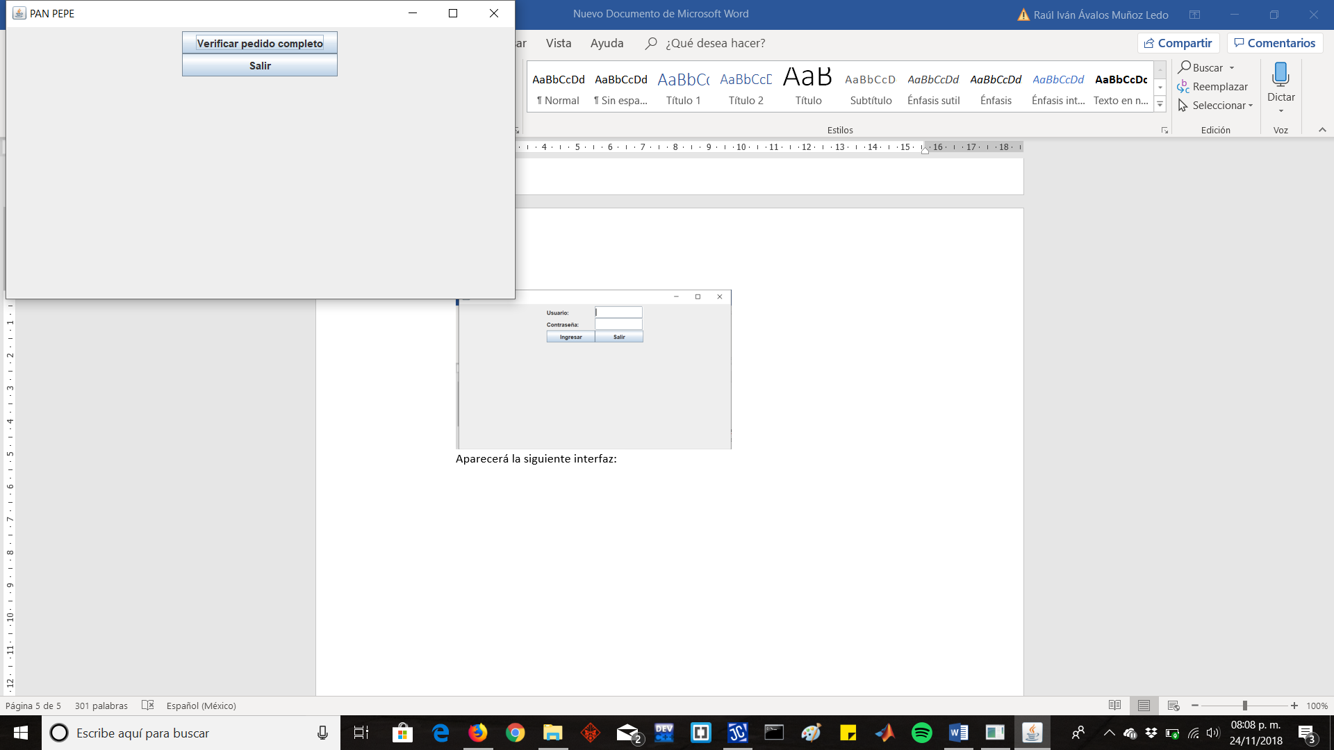

1. Dar clic en verificar pedido completo, se coloca el pedido a buscar, y se muestran los parámetros para que el proveedor pueda realizar sus pedidos.

Solo se coloca en Pedido a verificar el numero de pedido, los demás se llenan al momento de dar Buscar y de que se haya localizado el pedido como pagado.

